Usedlost Shelswell
Bohaté panství, které si vede poměrně dobře navzdory ne úplně bezpečné situaci v okolí díky velmi chutným rybám.

Hospodářské stavení
Oprýskaná omítka, ale jinak funkční.
- V přízemí stáje stojí hubený kůň.
- V podkroví suché seno. Zde mohou přespat nádeníci nebo neurození pocestní.
Majordomus a kuchař Jerome Hobart: Padesátník, bývalý voják, žoviální.
- Tu a tam zaměstná nádeníka na nejnutnější opravy, ale nechce žádné stále služebnictvo.
- Stará se o prodej „ryb“ zájemcům, kteří už jsou závislí.
- Má klíč od skípku (4). Krmí červa zvířaty (10) či příliš zvědavými lidmi.

Obytné stavení
V přízemí síň pro hosty, černá kuchyně a majordomův pokojík, v patře tři průchozí ložnice.
- Veřejné prostory okázale zdobené.
- Soukromé prostory zanedbané jako zbytek statku, vyjma ložnice Lady Emmy (šperky, zdobené zcradlo).
Lady Emma Northfeldová (rozená Shelswellová): V nejlepších letech, honosně oblečená, vystupování dámy z vyšší společnosti.
- Hlavním zájmem je provdat syna.
- To ona zdědila tajemství a zajišťuje rodině blahobyt zvaním hostí, nezajímá se ale o praktické záležitosti kolem nakládání ryb.
Thomas Northfeld (syn Emmy): Knír, čerstvě plnoletý, nadšenec do novot.
- Vrátil se z cest a rád by přišel na kloub tomu, kde matka bere peníze. Zatím ale nic nevypátral.

Porybného domek
Hliněná stavba mimo zdi dvorce.
- Podél náhonu vede k rybníku (6) na dvorcem úzká pěšina.
Porybný Tobiáš: Kožený, voskem a mastnotou impregnovaný plášť. Přihrblý, podivín, nosová mluva.
- Nikoho nepouští ke stavidlu (6) aby předešel zaplavení náhonu.

Dveře do sklípku
Malá zamčená branka ve svahu.
- Zápach rybiny, smíšený s tajemnou vůní. Kdo již ochutnal místní rybu, má problém se pořádně soustředit, dokud znovu nepozře sousto.

Starý mlýn
Rozpadající se mlýn se známkami nedávných dílčích oprav.
- Náhon zarostlý, roky nepoužívaný.
- V mlýnici pod mlýnským kamenem svislá šachta do únikové cesty.
Sir Adrian Northfeld (manžel Emmy): Postarší, kulhá, bílý plnovous.
- Celé dny tráví ve Starém mlýně. Utrácí jmění za jeho renovaci.
- V míně hledá manželčino rodové tajemství a renovace je jen záminka, za kterou své aktivity skrývá.
- Lady Emma, majordomus a porybný o tom ví, ale z respektu k hlavě rodiny hrají hru na hledání s ním.

Hráz rybníka
Udržovaná, u stavidel malý přístřešek s rybářským náčiním.
- Stavidla mohou zaplavit náhon (5), skrze ně ji chodby (9) a červa (10).
Hlavním zdrojem nebývalých příjmů rodu Shelswellů byly vyhlášené ryby z jejich rybníka. Lady Emma, poslední z rodu, tuto tradici drží i po svatbě.
Říká se, že za jejich vynikající až omamnou chutí jsou postupy a tajemství, předávaná po generace. Už se neví, že tímto tajemstvím je zvláštní způsob, kterým ryby nakládají ve svém sklípku. V podzemí Tobiáš s Jeromem živí velkého bílého červa, jehož výměšky vyvolávají v tom, kdo je zkonzumuje povolnost, přátelské naladění a dobrou náladu. Ryby se nakládají do láku z těchto výměšků.
Zároveň ale už po prvním pozření hrozí, že si na ně konzument vytvoří silnou závislost. Shelswellové tak mívali ve zvyku každého, s kým se seznámí, pozvat na večeři a zajistit si tak, že se k nim bude vracet a drahé ryby si u nich kupovat. Emma v této tradici pokračuje, aniž by o tom věděl zbytek rodiny.
Kdykoliv přijede na statek významný (nebo potenciálně nebezpečný) host, Emma uspořádá večeři na uvítanou, kde se podávají jejich vyhlášené ryby.

Úniková cesta skrze starý důl
Vstup do úkrytu (11) zakrývají křoviska

Sklípek
Šikmá rampa po valení sudů a krátké schody vedou do úzkého a nízkého prostoru mezi dvěma řadami sudů.
- Sudy s rybami naloženými v neznámém nálevu (červí výměšek).
- Prázdný sud naležato vzadu ukrývá tajný průchod do červí jeskyně (9).

Podzemní chodby
Stěny zpevněné ztvrdlým bílým červím slizem, proto drží i pod mokřinou.

Červí jeskyně
Příjemně zapáchající prostor, podobný vůni ryb prodávaných na usedlosti.
- Kosti a nestravitelné zbytky různých zvířat, ale i lidí.
Obří červ: Líný, netečný, ale podstatě nejde zabít běžnou zbraní.
- Vylučovaný sliz: syrový se vstřebává i dotykem a okamžitě způsobuje paralyzující slastné křeče.
- Po tepelné úpravě se z něj stává návyková látka, viz rámeček.
- Ponechá-li se dlouho na vzduchu, vytvrdne, ale stane se křehkým.

Zásoby na útěk
Staré pytle, sudy a bedny se zásobami shromážděné kdysi během války.
- Jídlo je nestravitelné, zkažené.
- Soudek levného alkoholu.
- Truhlička s drahokamy.
- Pytel s nenápadným oblečením.

Úkryt
Starý úkryt z dob války, dříve důlní prostor, teď tchoří doupě.
- Prožrané kavalce, stůl, lavice, Svíčky, sůl, hliněné nádobí.
- Po zemi se válí trus a kosti.
- Dřívější přítok ze strouhy je nyní vstup do nory.
Přerostlý tchoř: Mrzout, brání své doupě, silné tlapy, vypouštění oblaku smrdutého plynu, ze kterého slzí oči.

Vyschlá strouha
Zarostlá, dříve přiváděla vodu do úkrytu.
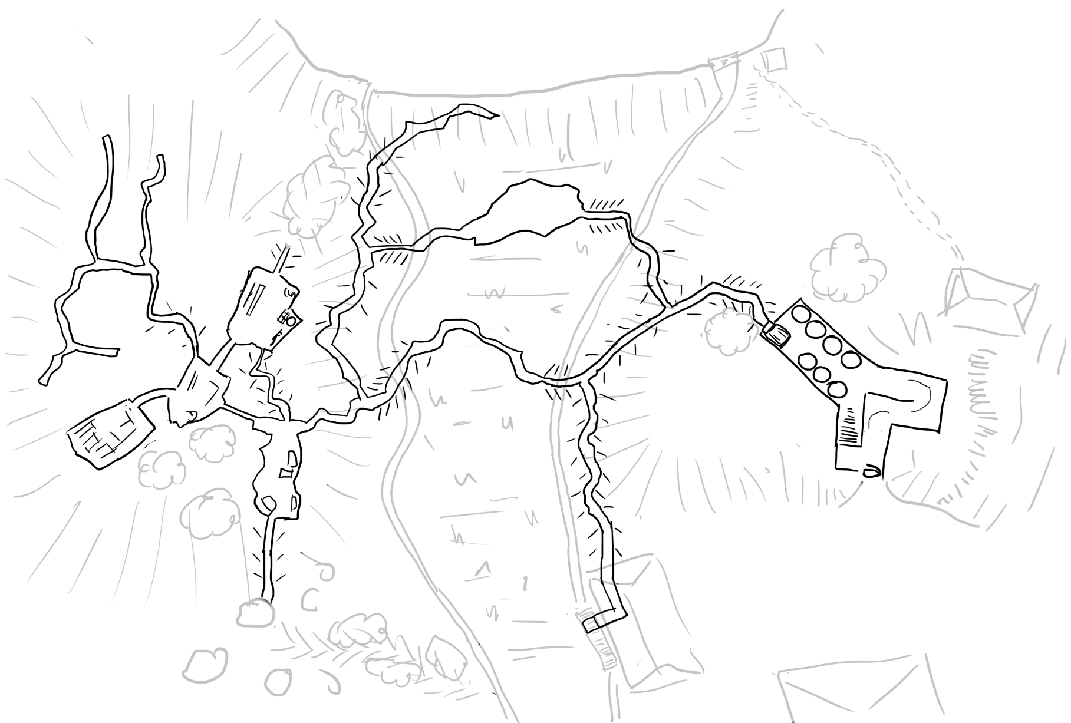
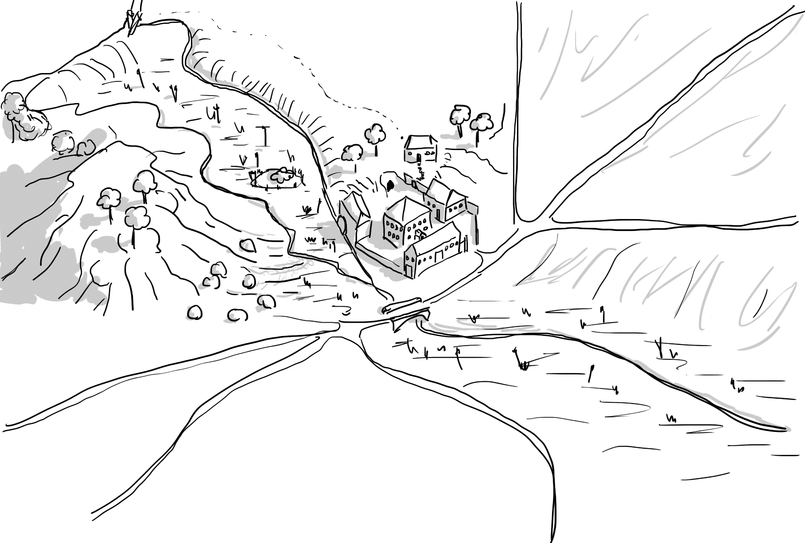
130
9
100
8
6
2
5
4
70
130
120
110
3
7
5
6
4
3
2
1

